《手工制作中培养幼儿创意能力的实践研究》课题个案追踪表
观察对象 |  | 张子涵 |  | 班级 | 小1班 |  | 时间 | 2016.3.11
观察课题内容 |  |  | 面包超人 |  |  | 观察者 |  | 杨婉君
情况  实录 | 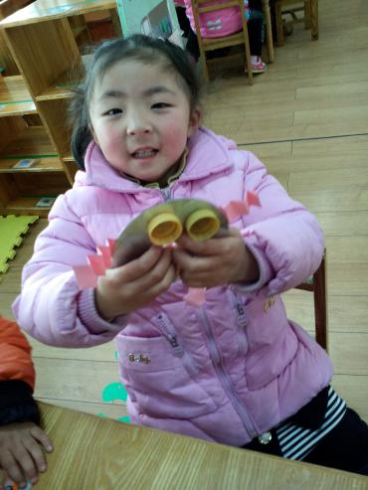  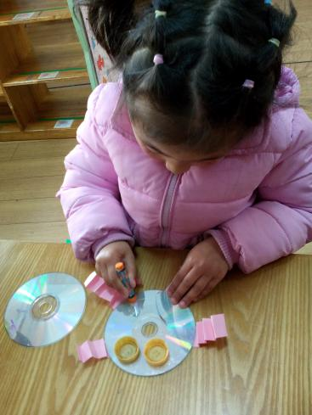  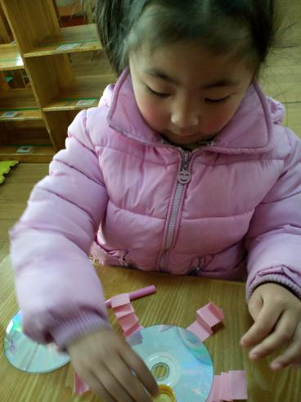  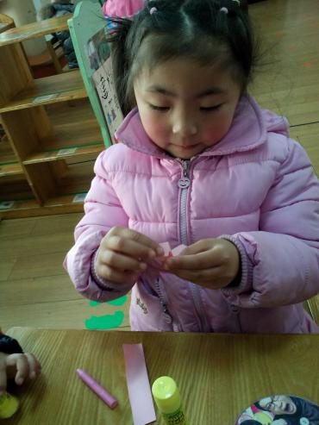  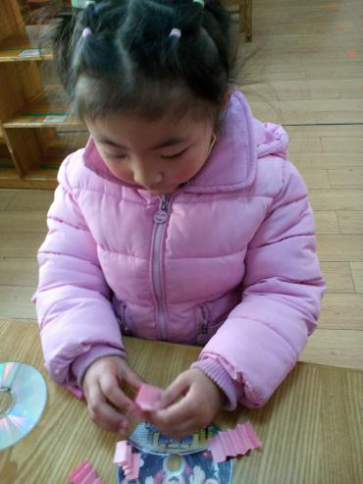  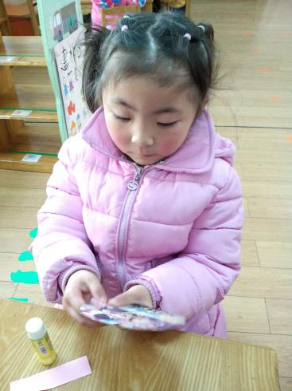  涵涵从框子里拿了一张圆形的光盘，把光盘有图案的一面朝着自己放在胸前。从框子里拿了四条粉色纸条，放在光盘右前方。去一张纸条，先折一个小方形，在前后翻跟头，折成弹簧状，折好后，在纸条一端涂上胶水，贴在光盘的右侧做超人的手，接着又开始折纸条，将折好的纸条贴在关盘上，做超人的另一只手和两只脚。随后从框子里拿了两个一样大小的黄色瓶盖，在盖子上涂上胶水，贴在光盘上，做超人的眼睛。接着选了一根红色的蜡笔，为超人画上弯弯的嘴巴，一个可爱的面包超人就做好了。
观察  分析 | 活动中，多多小朋友能按步骤一步一步做，而且做的时候很安静，很认真。在折纸时时，能一边念儿歌，一边折。在贴瓶盖的过程中，瓶盖贴了掉，贴了掉，共掉了三次，最后一次，涵涵直接在光盘上涂上胶水，再贴瓶盖，成功了。而从可以看出涵涵发现问题后能自己想办法解决。
改进  措施 | 1.用蜡笔在光盘上为超人画的嘴巴不是特别清楚，可以为幼儿提供彩纸，让幼儿撕贴嘴巴，以此巩固幼儿的撕纸技能。  2.材料的提供不是很丰富，眼睛只有瓶盖，可以添加纽扣、毛根等材料。

